ПЛАН ПРОВЕДЕНИЯ НЕДЕЛИ ПАТРИОТИЗМА, ПОСВЯЩЁННОЙ 76-Й ГОДОВЩИНЕ ПОБЕДЫ В ВЕЛИКОЙ ОТЕЧЕСТВЕННОЙ ВОЙНЕ 1941 –1945 ГГ.

Понедельник
- Видео-урок «Они защищали Родину», посвящённый победе в Великой Отечественной войне
- Всероссийская патриотическая акция «Георгиевская ленточка»
Вторник
- Олимпиада «Великая Победа»
- Конкурс семейных творческих работ «Этот день Победы»
Среда
- Акция «Поздравь ветерана». Изготовление открытки
- Выставка декоративно-прикладного творчества, посвящённая 76-летию окончания Великой Отечественной войны
Четверг
- Смотр песни и строя, посвящённый 76-й годовщине победы в Великой Отечественной войне
Пятница
- Бессмертный полк
- Митинг
- Концертная программа
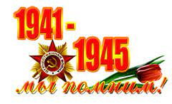
- Полевая кухня

